ACOMPANHAMENTO DE APRENDIZAGEM

AVALIAÇÃO

ESCOLA:
NOME:
ANO E TURMA: _____________ NÚMERO: _______ DATA:
PROFESSOR(A):

Ciências da Natureza – 6º ano – 1º bimestre

Questão 1

Assinale a alternativa falsa em relação ao planeta Terra.
a) Tem atmosfera com diversos gases, como o gás oxigênio, que é essencial para vários seres vivos.
b) O gás carbônico ajuda a manter o planeta aquecido, com temperatura média de aproximadamente 15 °C.
c) A temperatura varia bastante, sendo muito alta durante o dia e muito baixa à noite em todo planeta.
d) Possui quantidade abundante de água na forma líquida.

Questão 2

Complete o esquema abaixo com os componentes do ecossistema.

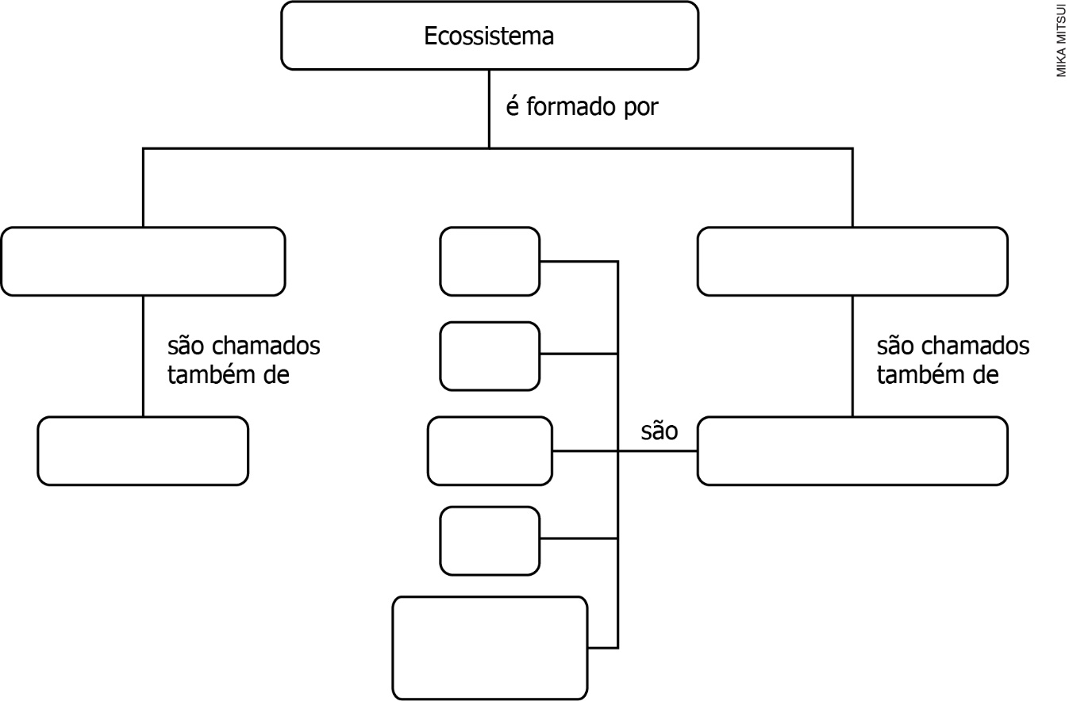

Questão 3

Complete as frases a seguir com as palavras corretas e, depois, preencha a cruzadinha.
a) As plantas, as algas e algumas bactérias são organismos (1) ___________, pois realizam fotossíntese.
b) Os seres (2) ______________ são aqueles que se alimentam de outros organismos, podendo ser herbívoros, onívoros ou (3) _______________.
c) Os (4) ______________ são seres vivos que se alimentam de organismos mortos ou resíduos deixados por eles.
d) São seres vivos decompositores alguns (5) ___________ e (6) _____________, presentes em todos os ecossistemas.

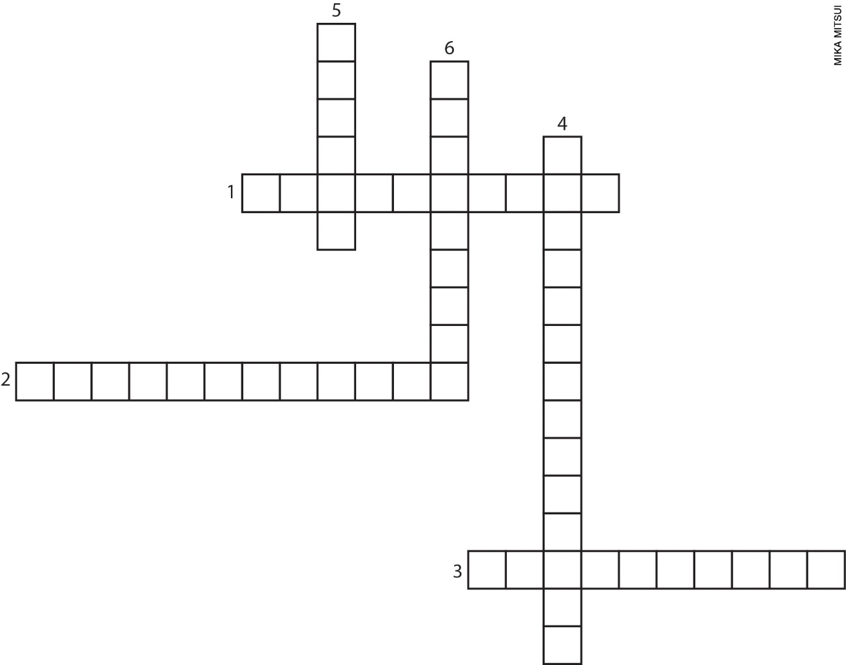

Questão 4

Leia o texto abaixo e, em seguida, responda às questões.
O que fazer em caso de terremoto?
- Se estiver dentro de algum lugar, não saia. Tente se proteger: vá para debaixo de uma mesa ou outro móvel; e segure-se bem até que o tremor pare.
- Se estiver ao ar livre, afaste-se de árvores, prédios, muros e redes de energia elétrica.
- Fique longe de vidros, janelas e qualquer coisa que possa cair.
- Se estiver em um prédio, não use os elevadores.
- Se estiver em área com risco de tsunami, fuja para regiões elevadas da cidade assim que o tremor parar.

FONTE DOS DADOS:
<https://www.ready.gov/earthquakes>. (Acesso em: maio 2018.)

a) Sobre o que fala o texto?
______________________________________________________________________________________
______________________________________________________________________________________
______________________________________________________________________________________
______________________________________________________________________________________

b) O que pode provocar os fenômenos naturais mencionados no texto?
______________________________________________________________________________________
______________________________________________________________________________________
______________________________________________________________________________________
______________________________________________________________________________________

c) Por que em locais com risco de tsunami as pessoas devem encontrar refúgio em áreas elevadas da cidade?
______________________________________________________________________________________
______________________________________________________________________________________
______________________________________________________________________________________
______________________________________________________________________________________

Questão 5

Assinale a alternativa incorreta em relação ao planeta Terra.
a) A Terra se formou muito antes do Sol e dos demais planetas do Sistema Solar.
b) A superfície da Terra primitiva era bastante quente e apresentava muitos vulcões ativos.
c) A crosta terrestre é uma camada de rocha e solo, que se formou ao longo de milhões de anos com o resfriamento da superfície da Terra primitiva.
d) O desenvolvimento de oceanos foi fundamental para proporcionar condições para o surgimento e a manutenção da vida na Terra.

Questão 6

Analise as sentenças e encontre a alternativa que completa corretamente as lacunas.
I. O conjunto de toda a água do planeta Terra é chamado de ________________.
II. Chamamos de _______________o conjunto formado pelos seres vivos que habitam o nosso planeta.
III. Gás carbônico, gás oxigênio e gás nitrogênio são alguns dos componentes da ___________.
IV. A _______________é composta pelas rochas e pelo solo.
a) oceanos – animais – estratosfera – terra
b) hidrosfera – biosfera – atmosfera – litosfera
c) oceanos – biosfera – atmosfera – terra
d) hidrosfera – vida – atmosfera – litosfera

Questão 7

Encontre a alternativa que completa corretamente a sentença a seguir:
Na ___________________ ocorrem transformações que podem alterar completamente as características
de um local. Essas transformações rapidamente perceptíveis são conhecidas como _____________, _________________ e ____________________.
a) água – terremotos – cordilheiras – chuvas
b) superfície terrestre – terremotos – tsunamis – erupções vulcânicas
c) hidrosfera – relevo – florestas – rios
d) superfície terrestre – cordilheira – vulcões – atmosfera

Questão 8

Em uma hipotética viagem até o centro da Terra, feita em um veículo especial, um dos tripulantes fez uma pequena descrição do trajeto. Qual das alternativas se refere a essa descrição, considerando o que é conhecido da estrutura da Terra?
a) Atravessamos o solo e, logo em seguida, a rocha-mãe. A rocha-mãe e outros elementos da crosta estão localizados acima de uma das camadas que formam o planeta, chamada manto. À medida que perfurávamos o manto e as outras camadas mais internas, os aparelhos indicavam que a temperatura do lado de fora do veículo estava diminuindo. Quando chegamos ao fim de nossa viagem, descobrimos que o núcleo do planeta é uma gigantesca e dura bola de gelo.
b) Atravessamos o solo, atingimos a rocha-mãe e, logo em seguida, um gigantesco depósito de lava vulcânica. O depósito de lava recobre uma das camadas que formam o planeta, chamada manto. À medida que perfurávamos o manto e as outras camadas mais internas, os aparelhos indicavam que a temperatura do lado de fora do veículo estava aumentando. Quando chegamos ao fim de nossa viagem, descobrimos que o núcleo do planeta é uma gigantesca bola de chumbo.
c) Atravessamos o solo e atingimos a rocha-mãe. A rocha-mãe e outros elementos da crosta estão localizados acima de uma das camadas que formam o planeta, chamada manto. À medida que perfurávamos o manto e as outras camadas mais internas, os aparelhos indicavam que a temperatura do lado de fora do veículo estava aumentando. Quando chegamos ao fim de nossa viagem, descobrimos que o núcleo do planeta é uma gigantesca bola de ferro e níquel.
d) Atravessamos o solo e atingimos a rocha-mãe. A rocha-mãe e outros elementos do núcleo fazem parte de uma das camadas líquidas que formam o planeta, chamada manto. À medida que perfurávamos o manto e as outras camadas mais internas, os aparelhos indicavam que a temperatura do lado de fora do veículo estava diminuindo. Ao final da nossa viagem, chegamos à crosta e descobrimos que ela é um enorme cubo de níquel e ferro.

Questão 9

Sobre as teias alimentares, é possível afirmar que:
a) são cadeias alimentares isoladas.
b) incluem componentes não vivos do ecossistema.
c) são compostas por várias cadeias alimentares.
d) não incluem os seres humanos.

Questão 10

Leia as afirmações abaixo.
I. Algumas constelações são vistas apenas do hemisfério Sul, enquanto outras são vistas apenas do hemisfério Norte.
II. Ao observar algo se afastando da costa, primeiramente suas partes inferiores deixam de ser visíveis, e, depois, as superiores.
III. A Terra não se move e é o centro do Sistema Solar.
IV. Se você viajar de barco, em determinado momento atingirá uma parede de gelo.

Que argumentos podemos usar para rejeitar a hipótese de que a Terra é plana?
a) I e III
b) Apenas I
c) I, II e IV
d) I e II

